SCHELL WC-Betätigungsplatte AMBITION Eco ND, Design-Betätigungsplatte aus Sicherheits-Echtglas, Betätigungstasten für Spar- und Hauptspülung aus Zinkdruckguss, 4,5 - 6,0 l, B 121,5 mm x H 152,5 mm x T 14,5 mm, Frontplatte schwarz, Rahmen chrom

SCHELL

Eigenschaften

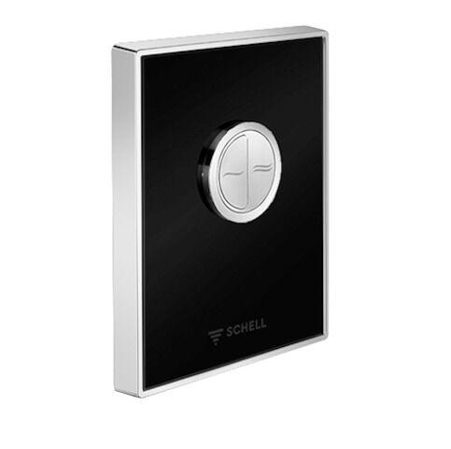

GTIN:

4021163157499

HAN:

028280099

Farbton

schwarz

Oberfläche

verchromt

Breite (mm)

14,50

Höhe (mm)

152,50

Länge (mm)

121,50

Art der Betätigung

Mit zwei Tasten

Plattenstärke (m)

0,01

Produktserie

AMBITION